Mac:Users:xavier.hasendahl:Desktop:ELEMENTS TEMPLATES SIG:LOGOS:REPUBLIQUE_FRANCAISE:eps:Republique_Francaise_CMJN.eps**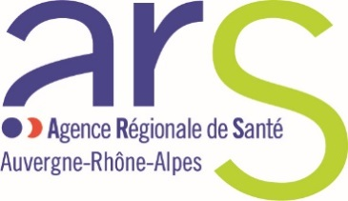**

27 octobre 2020

Article web

Vous êtes une personne à risque de développer une forme grave de la Covid-19 ou vous côtoyez une personne fragile ? L’Agence régionale de santé (ARS) Auvergne-Rhône-Alpes appelle au maintien de la vigilance

**Les comportements de chacun ont un impact sur la protection des personnes fragiles. Les proches sont potentiellement porteurs de l’infection et peuvent la transmettre sans s’en rendre compte. C’est pourquoi il est indispensable de respecter strictement les mesures barrières : porter un masque lors des rencontres, respecter une distance physique, se saluer sans se serrer la main, ne pas s’embrasser, et se laver fréquemment et rigoureusement les mains.**

#### Qui est [considéré comme personne à risques face à la COVID-19 ?](javascript:;)

L’ensemble de la population est susceptible de contracter la maladie COVID-19.

**Certaines personnes sont toutefois plus à risques de formes graves**, pouvant entrainer des soins en réanimation, voire un décès :

* Les personnes de **plus de 65 ans : même en bonne santé, il est recommandé de rester très vigilant.**
* Les personnes atteintes d’une **maladie chronique ou fragilisant leur système immunitaire**
* Les **femmes enceintes au 3e trimestre** de grossesse.

Elles doivent rester prudentes en toutes circonstances et chacun d’entre nous, notamment si nous partageons leur foyer, sommes appelés à la plus grande attention.

**Lorsque vous rendez visite à des personnes fragiles à leur domicile**, prenez toutes les précautions nécessaires et renforcer les gestes barrières pour leur protection. Il est également recommandé d’éviter au maximum leur contact avec les enfants, souvent « porteurs asymptomatiques ».

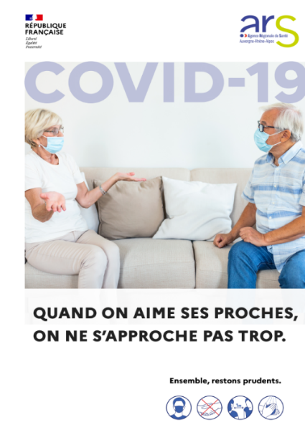

**Lorsque vous vous rendez dans un établissement de santé ou médico-social**, des consignes sont données à l’entrée de chacune des structures. L’ARS vous demande de les respecter scrupuleusement, ainsi que l’ensemble des gestes barrières, pour protéger les résidents, les patients et le personnel.

Une affiche de prévention est disponible en téléchargement :

#### Quand on aime ses proches, on ne s’approche pas trop

>> [lien téléchargement](https://www.auvergne-rhone-alpes.ars.sante.fr/system/files/2020-10/ARA_Affiche%20personnes%20vuln%C3%A9rables%20A3%20V2.pdf)

Pour plus d’informations, [consultez le site internet de l’ARS Auvergne-Rhône-Alpes](https://www.auvergne-rhone-alpes.ars.sante.fr/lars-auvergne-rhone-alpes-rappelle-la-necessite-de-maintenir-la-vigilance-envers-les-personnes)